Uygulama: Potansiyometreyle servo motor kontrolü
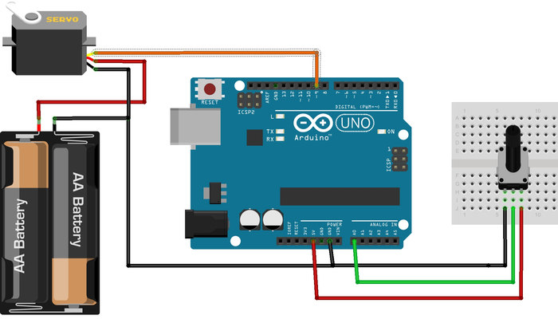

Servo motor 0 ila 180 derece arasında 1 derece hassasiyetle dönebilen motor çeşididir. Tam tur atamaz. Genellikle robot kol gibi tam tur dönmesine gerek olmayan, hassas açılı yerlerde kullanılır. Servo motor içerisinde bir adet DC motor bulunur. DC motorun ucuna bağlı dişli sisteminin yardımıyla servo mili daha fazla yük kaldırabilmektedir. Bu işlem sırasında servonun dönüş hızı da yavaşlamış olur.

Servoların kaldırabileceği yük tork gücü üzerinden ifade edilir. Servo motorların torku, motor miline bağlı 1 cm uzunluğundaki çubuğun kaldırabileceği maksimum yük olarak tarif edilir. Piyasada bulunan servolar genellikle 1,4 kgf.cm torka sahiptir. Bu da demek oluyor ki, motor milinize bağlı 1 cm uzunluğunda bir çubuk varsa ve bu çubuğun ucuna bağlı yük 1,4 kilogramdan fazlaysa motorunuzun gücü mili döndürmeye yetmez. Eğer çubuğun uzunluğu 10 cm ise en fazla 140 gram kaldırabilirsiniz.

#include <Servo.h> /* Servo kutuphanesi projeye dahil edildi */

Servo servoMotor; /* servo motor nesnesi yaratildi */

int Potansiyometre = A0; /* Potansiyometre pini belirlendi*/
int PotDeger; /* Potansiyometre degeri icin degisken olusturuldu */

void setup()
{
servoMotor.attach(9); /* Servo motor 9 numarali pine baglandi */
}

void loop()
{
PotDeger = analogRead(Potansiyometre); /* Potansiyometrenin cikis gerilimi olculuyor */
PotDeger = map(PotDeger, 0, 1023, 0, 179);
/*
Potansiyometreden olculen 0 ve 1023 arasindaki deger map fonksiyonu ile
Servo motorun calisma araligina yani 0 ve 180 dereceye cevriliyor.
Bu fonksiyon 0 ve 1023 arasindaki degerleri, lineer olarak 0 ve 180 arasina cevirir
*/
servoMotor.write(PotDeger); /* Hesaplanan deger servo motora yollaniyor*/
delay(15); /* Motorun konumunu almasi icin bir sure bekleniyor */
}

